IMPLEMENTASI SPEECH RECOGNITION DALAM APLIKASI PEMBELAJARAN BAHASA ARAB UNTUK ANAK USIA DINI BERBASIS ANDROID

¹Ahmad Yunus, ²Lukman Hakim
^{1,2}Program Studi Teknik Informatika
UniversitasYudharta Pasuruan
Pasuruan
¹yunus@gmail.com, ²lukman@yudharta.ac.id

Received : September, 2018 | Accepted : Nopember, 2018 | Published : Desember, 2018

ABSTRACT
The purpose of this research is to create android apps that are able to attract the children for interest studying in learning Arabic language on the outside of the school environment. With the input method using Speech recognition or speech recognition is a technology that is able to recognize speech or words regardless of who the speaker. The input form's voice was able to be converted to text that is able to be read by the system. In addition to practicing pronunciation, Speech recognition can also be a good learning media so that children know how the correct Arabic language pronunciation so that it can help because it has a visual learner model. Learning the Arabic language in early childhood development approach is intended for children from birth up to the age of six years. This is done through administering the education stimulus to help the growth of physical and spiritual development, so that children have the readiness to enter further education. Currently the development of smartphones already very advanced, smartphones can be an alternative medium for learning. researchers implement speech recognition applications quiz education Arabic language for android-based early childhood. Testing of speech recognition is done, it brings the success percentage of 80%
.
Keyword : Speech Recognition, Early childhood education, Arabic language

ABSTRAK
Tujuan dari penelitian ini adalah membuat aplikasi android yang mampu menarik minat belajar anak dalam belajar bahasa arab di diluar lingkungan sekolah. Dengan menggunakan metode inputan Speech recognition atau pengenalan ucapan merupakan teknologi yang mampu mengenali pembicaraan atau perkataan tanpa memperdulikan siapa pembicaranya. Masukan berupa suara mampu diubah menjadi text yang mampu dibaca oleh sistem. Selain melatih pengucapan, Speech recognition juga bisa menjadi media pembelajaran yang baik agar anak mengtahui cara pengucapan bahasa arab yang benar sehingga dapat membantu anak karena memiliki model pembelajar visual. Pembelajaran bahasa arab pada anak usia dini merupakan pendekatan pembangunan yang ditujukan untuk anak sejak lahir hingga usia enam tahun. ini dilakukan melalui pemberian stimulus pendidikan untuk membantu pertumbuhan, perkembangan fisik dan spiritual sehingga anak-anak memiliki kesiapan untuk masuk pendidikan lebih lanjut. Saat ini perkembangan smartphone sudah sangat maju, smartphone bisa menjadi alternatif media untuk pembelajaran anak. peneliti mengimplementasikan speech recognition pada aplikasi kuis edukasi bahasa arab untuk anak usia dini berbasis android. Dari pengujian speech recognition yang dilakukan, didapatkan persentasi keberhasilan sebesar 100%.

Kata kunci : Speech Recognation, Pendidikan anak usia dini, Bahasa Arab

1. PENDAHULUAN
Bahasa Arab merupakan salah satu di antara bahasa resmi yang digunakan dalam pergaulan internasional, di Indonesia bahasa arab berfungsi sebagai bahasa agama, ilmu pengetahuan dan alat komunikasi. terutama bagi masyarakat indonesia yang penduduk mayoritasnya beragama islam,oleh karena itu penguasaan bahasa Arab sangat di butuhkan umat islam karena mengingat pegangan umat islam adalah kitab suci Al-Qur’an dan hadist yang menggunakan bahasa arab.
Penguasaan bahasa arab bertujuan agar dapat berkomunikasi dengan baik menggunakan bahsa arab, maka seorang harus menguasai kosa kata bahasa arab, karena akan banyak membantu kita dalam menguasai keempat keterampilan berbahasa yaitu keterampilan menyimak, membaca, berbicara dan menulis.kita dapat mengungkapkan berbagai macam peristiwa dalam kehidupan sehari hari dengan menggunakan kata-kata yang tersusun dalam kalimat untuk itu penguasaan kosa kata adalah suatu hal yang utama untuk dipelajari anak yang ingin mahir dalam berbahasa. Karena kualitas berbahasa seseorang jelas tergantung pada kualitas kosa kata yang dimiliki.oleh sebab itu di perlukan suatu media untuk membantu dan mempermudah dalam proses pembelajaran bahasa arab tersebut pembelajaran bahasa arab harus di mulai pada saat usia dini

2.METODE PENELITIAN

2.1 Metode Pengembangan Prototype
Pressman menyatakan bahwa seringkali stakeholder mendefinisikan serangkaian sasaran umum bagi perangkat lunak, tetapi tidak mengidentifikasi kebutuhan input, pemrosesan, ataupun output detail. Pada kasus yang lain, pengembang mungkin tidak memiliki kepastian terhadap efisiensi algoritma, kemapuan penyesuaian dari sistem operasi, atau bentuk-bentuk yang harus dilakukan oleh interaksi manusia dan mesin. Dalam situasi seperti ini salah satu model yang cocok digunakan adalah model prototype (Prototyping paradigm). Model prototype dapat dilihat pada Gambar 2.1 dibawah ini.
Gambar 2.4 Model Prototype

2.TINJAUAN PUSTAKA

2.1. State of the art
State of the art dimaksudkan untuk menganalisis penelitian sebelumnya yang pernah ada, yang sejalan dan mempunyai konsep yang hampir sama dengan penelitian saat ini. Berikut ini adalah penelitian yang pernah dilakukan sebelumnya terkait pembahasan pada penelitian ini, diantaranya:
2.1.1.Catur Joko (2015)
“Aplikasi Pengenalan Nama Hewan dengan Metode speech recognition Berbasis Android” pada penlitian ini, bagaimana membuat speech recognition pengnalan nama hewan berbasis android. Dari uji coba yang dilakukan, aplikasi ini membantu orang tua dalam membantu anak tentang hewan hewan diskitarnya. 2.1.2.Gressia Melissa (2008)
“Pencocokan Pola Suara (Speech Recognition) dengan Algoritma FFT dan Devide and Concuer” pada penelitian ini konsep utama algoritma yang digunakan adalah untuk mengubah sinyal suara yang berbasis waktu menjadi berbasis frekwensi dengan membagi maslah menjadi beberapa upa maslah yang lebih kecil. Kemudian setiap upa masalah diselesaikan dengan cara melakukan pencocokan suara.
2.1.3.D. Irsa, R. Wiryasaputra, and S. Primaini (2015)
“Perancangan aplikasi game edukasi pembelajaran anak usia dini menggunakan linear congruent method ( LCM ) berbasis android” penelitian ini bertujuan sebagai pemecahan masalah dari kurangnya keinginan belajar anak. Serta menerapkan pemberian poin dari soal yang dijawab oleh anakanak sehingga anak lebih tertantang .
2.1.4. M.Tri Satria Jaya, Diyah Puspitaningrum, Boko susilo (2016) “Penerapan Speech Recognition pada permainan Teka Teki Silang Menggunakan Metode Hidden Markov Model Berbasis Desktop” dalam Penlitian ini Algoritma Hidden Markov Model digunakansebagai Algoritma pencarian pengnalan huruf dalam sistem pengnalan suara.
2.1.5. Ach Fauzan, issa arwani dan Lutfi fanani (2018)
“Pembangunan aplikasi iqra' berbasis android menggunakan google speech” pada penelitian ini Google speech diintegrasikan pada bagian fitur soal. Pengguna diminta untuk menjawab setiap soal menggunakan suara kemudian google speech berfungsi untuk mengkonversi suara menjadi teks.
2.1.6. Nitin Washani, Sandeep Sharma, Ph.D (2015)
“Speech Recognition System : Volume 115 – No. 18 ” pada penelitian ini bertujuan untuk memperbaiki dan meningkatkan kinerja dari system speech recognition secara keseluruhan
2.1.7. Fayçal Imedjdouben , Amrane Houacine (2014)
“Development of an automatic phonetization system for Arabic text-to-speech synthesis ” penelitian ini bertujuan untuk membuat mengembangkan sistem fonetisasi otomatis yang meningkatkan pemrosesan text-to-speech dalam bahasa arab

2.2. PerancanganSistem
Aplikasi ini dibangun dengan pendekatan Object Orientied Program (OOP). Pendokumentasian dari perancangan ini menggunakan pemodel Unified Modeling Language (UML). Diagram UML yang digunakan untuk perancangan sistem ini.

2.3. Use Case
Pada bagian use case diagram mendeskripsikan berjalannya sistem dari sudut pandang pengguna, berguna untuk memahami kebutuhan sistem. Dalam use case terdapat istilah Include dan extend. Perbedaan keduanya adalah:
      - Include adalah relasi use case tambahan kepada sebuah use case dimana use case yang di tambahkan memerlukan use case ini untuk menjalakan fungsinya.
      - Extend adalah relasi use case tambahan kepada sebuah use case dimana use case yang di tambahkan dapat berdiri sendiri walau tanpa use case tambahan itu.

Use case diagramdari sistem ini dapat dilihat pada Gambar berikut
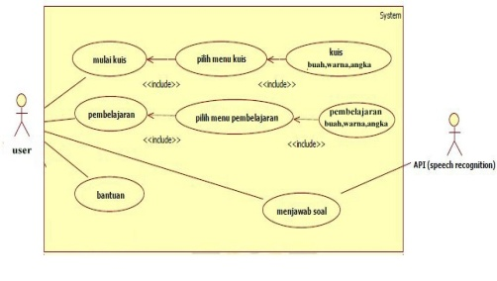
Gambar Use case diagram Aplikasi
2.4. Kerangka Pemikiran

Gambaran kerangka pemikiran penelitian ini digambarkan di bawah ini
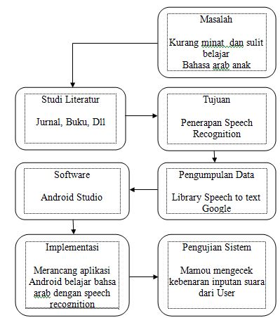
Gambar Kerangka Pemikiran

3.PEMBAHASAN

3.1.Perancangan User Interface
Menjelaskan interaksi yang dilakukan dalam menampilkan informasi bantuan dalam permainan kuis. MainActivity() akan mengirim ke BantuanActivity() untuk membuka interface bantuan. BantuanActivity() akan mengembalikan nilai berupa tampilan yang berisi informasi bantuan dari sistem ini.
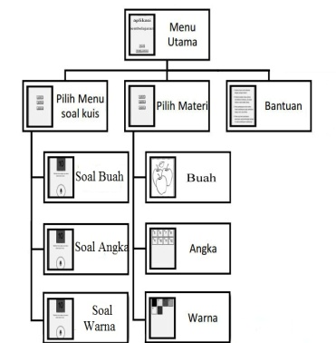

Gambar Alur antarmuka aplikasi.
Gambar di atas adalah rancangan interface untuk menu utama. Menu utama merupakan interface awal dari aplikasi.

3.2. Implementasi
Implementasi merupakan suatu prosedur atau uraian mengenai tahapan yang telah dilakukan dan menjelaskan segala sesuatu yang dibutuhkan dalam proses implementasi yang berupa komputerisasi sistem. Pada tahap implementasi sistem ini penguraian perancangan sistem yang telah dibuat pada bab sebelumnya. Tahap implementasi dan pengujian merupakan tahap terakhir pada metode pengembangan perangkat lunak model prototype.

3.2.1Implementasi Antarmuka Menu Kuis

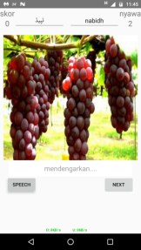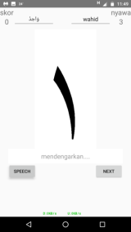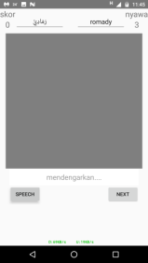
Gambar Antarmuka Menu Kuis
Untuk menjawab pertanyaan, Setelah muncul pertanyaan user harus terlebih dahulu menekan tombol Speech dan menahannya lalu selanjutnya memasukan isi jawaban dengan menggunakan suara. Apabila user salah dalam 3 kali, maka kuis otomatis selesai dan menampilkan skor dari kuis.

3.3. Implementasi Antarmuka MenuPembelajaran

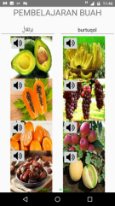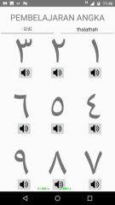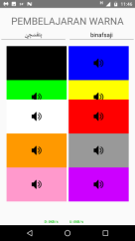
Gambar Antarmuka Menu Pembelajaran
Pada menu pembelajaran ini berisi tentang materi materi yang ada dalam kuis. materi yang disediakan ada tiga materi yaitu buah, warna dan angka. Disini user juga bisa mengtahui cara pelafalan atau pengucapan dengan benar karena dielengkapi dengan suara. Caranya yaitu dengan cara menekan setiap gambar buah,warna ataupu angka yang kita inginkan.

3.4. Implementasi Speech Recognition
Dalam aplikasi media pembelajaran yang dibuat pada tugas akhir ini penulis mengimplementasikan metode recognition yang fungsinya sudah didukung dari sisi smartphone Android dan dari sisi class library bahasa pemrograman Android. Metode yang di gunakan adalah implementasi fungsi Speech Recognition atau metode Speech to Text

3.5. Implementasi Speech Recognition (Speech to text)
Speech Recognition adalah metode atau fungsi untuk merekondisi atau mengubah bunyi ucapan yang berisi bahasa tertentu kedalam bentuk teksnya. Dalam aplikasi media pembelajaran ini penggunaan fungsi Speech Recognition yaitu pada saat menu kuis. Pada saat berada di menu kuis user akan berinteraksi dengan aplikasi dengan mengucapkan Angka, Buah, dan Warna sesuai soal kuis yang keluar. Suara yang diucapkan oleh user akan diolah menjadi teks, kemudian hasil dari Speech to Text tersebut akan cocokan dengan jawaban teks kuis yang ada pada Library aplikasi. Berikut ini implementasi sourcecode dalam bahasa pemrograman Java Android.

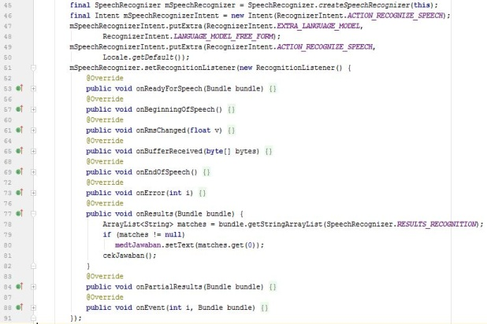

Gambar Sourcecode Recognition (Speech to text)
Sourcecode pada Gambar di atas baris 45 dan 46 menunjukan pemanggilan class library Speech Recognition, baris 47 dan 50 untuk melakukan pengaturan fungsi Speech Recognition kedalam segala bahasa, baris 51 sampai dengan baris 91 adalah untuk memanggil fungsi Speech Recognition yaitu Recognition Listener, baris 77 sampai 82 adalah untuk mengecek hasil dari Reognation Listener, apabila Recognition Listener menerima inputan suara, maka inputan tersebut akan di proses dan di cocokkan sesuai setting bahasa pada device.

4. Hasil Implementasi Sistem

4.1. Pengujian Sistem
Pengujian sistem merupakan proses untuk menjalankan perangkat lunak untuk mencari kesalahan atau kekurangan pada perangkat lunak yang diuji dan menentukan apakah perangkat lunak layak seperti spesifikasi sistem yang diinginkan. Metode pengujian yang digunakan dalam penelitian tugas akhir ini adalah metode pengujian black box. Pengujian black box berfokus pada persyaratan fungsionalitas sistem yang dibangun. Dalam skenario pengujian mencakup pengujian fungsi dan pengujian Speech Recognition. Data uji yang di ambil dalam pengujian ini adalah mencekup semua data dalam kuis yaitu buah,angka,dan warna.

4.2. Pengujian Speech Recognition
Tujuan pengujian Speech Recognition adalah untuk mengetahui output Speech Recognition (google speech) sebagai library untuk konversi kata yang diucapkan oleh user. selanjutnya untuk mengetahui tingkat keakuratan benar atau salah hasil dari konversi akan di cocokan dengan jawaban user. Data uji dalam Pengujian ini mencakup semua materi pembelajaran yaitu buah,angka dan warna.

Tabel Pengujian Speech Recognition Buah
No | Kata Indonesia | Kata Arab | Pengucapan | Validasi
1 | Alpukat | افوكادو | افوكادو | Benar
2 | Anggur | نبيذ | نبيل | Salah
3 | Apel | تفاح | تفاح | Benar
4 | Jeruk | برتقال | برتقال | Benar
5 | Kurma | تاريخ | تاريخ | Benar
6 | Melon | شمام | شمام | Benar
7 | Nanas | اناناس | اناناس | Benar
8 | Papaya | بابايا | بابايا | Benar
9 | Pisang | موز | موز | Benar
10 | Semangka | بطيخ | بطيخ | Benar

Tabel Pengujian Speech Recognatian Warna
No | Kata Indonesia | Kata Arab | Pengucapan | Validasi
1 | Merah | احمر | احمر | Benar
2 | Kuning | اصفر | اصفر | Benar
3 | Hijau | اخضر | اخضر | Benar
4 | Biru | ازرق | ازرق | Benar
5 | Hitam | اسود | اسود | Benar
6 | Putih | ابيض | ابيض | Benar
7 | Oren | برتقالي | برتقالي | Benar
8 | Merah Muda | وردي | وردي | Benar
9 | Ungu | بنفسجي | بنفسجي | Benar
10 | Abu-abu | رمادي | رمادي | Benar

Tabel Pengujian Speech Recognatian Angka
No | Kata Indonesia | Kata Arab | Pengucapan | Validasi
1 | 1 | واحد | واحد | Salah
2 | 2 | اثنان | اثنان | Salah
3 | 3 | ثلاثة | ثلاثة | Salah
4 | 4 | اربعة | 4 | Benar
5 | 5 | خمسة | خمسة | Salah
6 | 6 | ستة | 6 | Benar
7 | 7 | سبعة | 7 | Benar
8 | 8 | ثمانية | ثمانية | Salah
9 | 9 | تسعة | 9 | Benar
10 | 10 | عشرة | 10 | Benar

Jumlah = 30
Jawaban Salah = 6
Persentase Keberhasilan pencocokan:
Rumus: % = benar/jumlah x 100
% = 24/30 x 100 = 80

4.3. Kesimpulan Blackbox Testing
Berdasarkan hasil dari pengujian blackbox yang telah dilakukan, dapat disimpulkan bahwa aplikasi yang dibangun secara fungsional telah mengeluarkan hasil yang sesuai dengan yang diharapkan.
Untuk hasil Pengujian Speech Recognition diatas dapat dilihat kecenderungan bahwa kinerja Speech Recognition dapat dikatakan baik dengan presentase keberhasilan mencapai 80%
Beberapa faktor yang dapat mempengaruhi dalam proses Speech Recognition antara lain.
- Kejelasan pelafalan atau pengucapan
- karena harus terhubung dengan jaringan internet, pastikan sinyal pada smartphone yang digunakan harus stabil agar mempermudah dalam proses Speech Recognition

5. KESIMPULAN
Berdasarkan pengujian yang telah dilakukan pada aplikasi ini diperoleh kesimpulan sebagai berikut:
- Aplikasi pembelajaran bahasa Arab untuk anak usia dini bisa menjadi media alternatif orang tua atau guru dalam membantu proses belajar anak di dalam maupun luar sekolah
- Penerapan Speech recognition pada aplikasi ini dapat berjalan dengan terhubung ke jaringan internet. Karena pada proses Speech recognition yaitu Speech to text harus menggunakan google voice sebagai library untuk proses pencocokan pengucapan suara user dengan library,dan juga sebagai validasi benar atau salah.
- Semua fitur pada aplikasi ini sudah melalui uji coba dan dapat berfungsi dengan baik pada Smartphone Android. Dengan presentasi keberhasilan pencocokan suara 80%
5.1. Saran
Adapun saran-saran untuk mengembangkan aplikasi ini kedepannya, yaitu:
- Untuk materi pembahasan atau pembelajaran bisa di tambah sesuai kebutuhan.
- Agar aplikasi ini menjadi semakin sempurna pengembang bisa menambahkan mode tulis yang bisa membantu proses belajar anak dalam bahasa Arab
- Kedepanya agar bisa mengimplementasikan algoritma lain untuk pengembangan aplikasi dengan Speech Recognition.
- Menambahkan fitur bahasa lain selain bahasa Arab.
- Kedepanya agar bisa mengimplementasikan algoritma lain untuk pengembangan aplikasi dengan Speech Recognition

DAFTAR PUSTAKA

Ach Fauzan, I. A. (2018). Pembangunan aplikasi iqra' berbasis android menggunakan google speech.
D. Irsa, R. W. (2015). Perancangan aplikasi game edukasi pembelajaran anak usia dini menggunakan linear congruent method ( LCM ) berbasis android.
Faycal Imedidouben, A. H. (2014). Development of an automatic phonetization system for Arabic text-to-speech synthesis.
Jaya, M. T. (2016). Penerapan Speech Recognition pada permainan Teka Teki Silang Menggunakan Metode Hidden Markov Model Berbasis Desktop.
Joko, C. (2015). Aplikasi Pengenalan Nama Hewan Dengan Metode Speech Reognition Berbasis Android.
Melissa, G. (2008). Pencocokan Pola Suara (Speech Recognition) dengan Algoritma FFT dan Devide and Concuer.
Nithin Washani, S. S. (2015). Speech Recognition System : Volume 115. 18.
Tantowi, F. (2016). APLIKASI PENCARIAN SURAH PADA AUDIO PLAYER UNTUK DIFABEL NETRA DALAM MENGHAFAL AL-QUR’AN DENGAN METODE SPEECH RECOGNITION BERBASIS ANDROID.
R. S. Pressman, “Rekayasa Perangkat Lunak.” 2002.
R. Wardhani and M. H. Yaqin, “‘Game Dasar- Dasar Hukum Islam Dalam Kitab Mabadi ’ ul Fiqh Jilid I,” 2013

A. Setiyadi and T. Harihayati, “‘Penerapan SQLite Pada Aplikasi Pengaturan Waktu Ujian dan Presentasi,’ Maj. Ilm. UNIKOM,” 2015
N. S. H., “Pemrograman Aplikasi Mobile Smartphone dan Tablet PC Berbasis Android,” 2015.
A. Fauzan, I. Arwani, and L. Fanani, “Pembangunan Aplikasi Iqro ’ Berbasis Android Menggunakan Google Speech,” 2018.
Roger S. Pressman, “Rekayasa Perangkat Lunak. Yogyakarta: Andi,.” 2014.
B. susilo, “Penerapan Speech Recognition pada permainan Teka Teki Silang Menggunakan Metode Hidden Markov Model Berbasis Desktop,” 2016
Ahmad Hepril Subagja, “IMPLEMENTASI SPEECH RECOGNITION DALAM APLIKASI GAME KUIS EDUKASI UNTUK ANAK USIA DINI BERBASIS ANDROID”, 2017
Sri Yuni Lestari , Kusrini, “MEMBANGUN APLIKASI MOBILE “RESEP MASAKAN ASIA (INDONESIA, CHINA, JEPANG)” BERBASIS ANDROID” .2012.
Rahman Rosyadi dan Giat Karyono, '' GAME EDUKATIF ANAK USIA DINI BERBASIS MULTIMEDIA DI YAYASAN PAUD HARAPAN BUNDA SEJATi”, 2011
Belal Khan, Android speech to text tutorial., https://www.simplifiedcoding.net/android-speech-to-text-tutorial. Di kunjungi tanggal 5 Juli 2018

